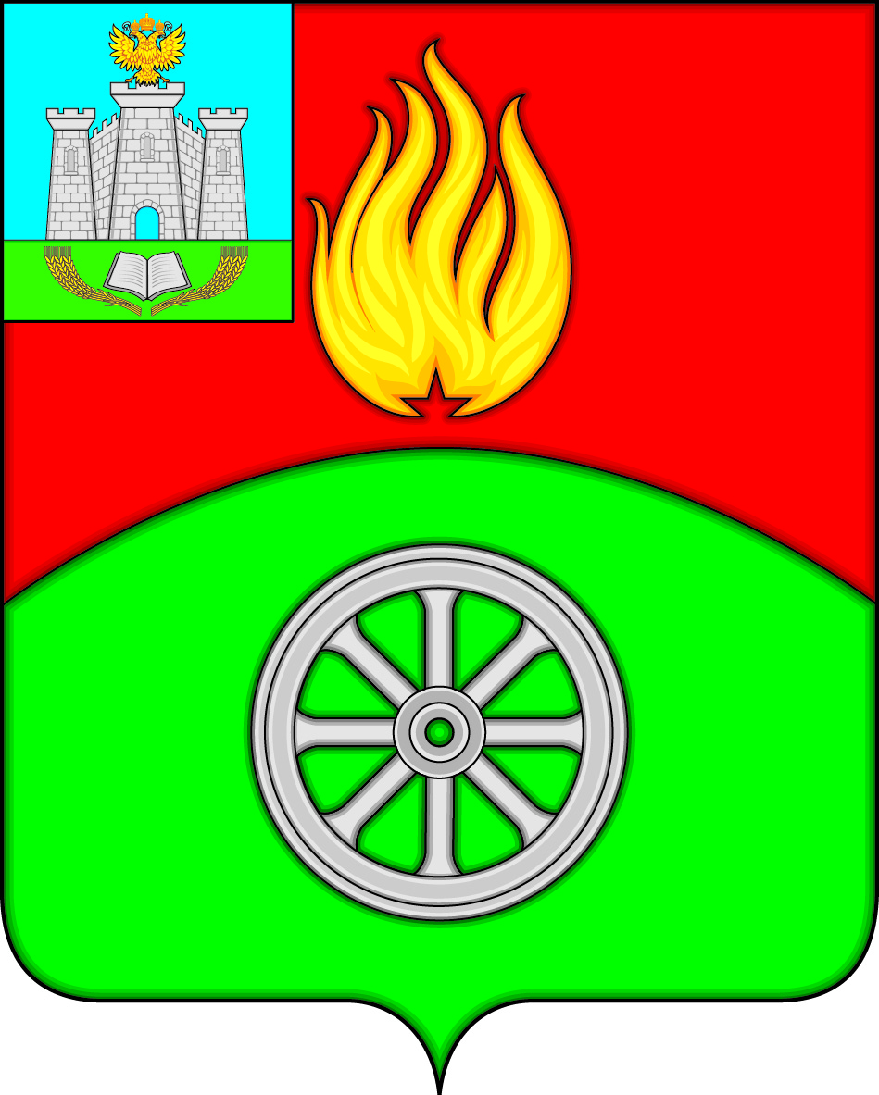

РОССИЙСКАЯ ФЕДЕРАЦИЯ
ОРЛОВСКАЯ ОБЛАСТЬ
ВЕРХОВСКИЙ РАЙОН
АДМИНИСТРАЦИЯ ПОСЕЛКА ВЕРХОВЬЕ
ПОСТАНОВЛЕНИЕ

15.04.2024г. |  | № 64а
п. Верховье

О начале приема предложений по мероприятиям и функциям, которые целесообразно реализовывать на общественной территории в пгт. Верховье по улице 7 Ноября (от улицы Советская до улицы Коминтерна)

В соответствии с постановлением Правительства Российской Федерации от 07.03.2018 № 237 «Об утверждении Правил предоставления средств государственной поддержки из федерального бюджета бюджетам субъектов Российской Федерации для поощрения муниципальных образований – победителей Всероссийского конкурса лучших проектов создания комфортной городской среды», постановлением администрации поселка Верховье от 27.02.2024 № 50 «Об участии в очередном Всероссийском конкурсе лучших проектов создания комфортной городской среды (2024 год)», протоколом общественной комиссии по реализации мероприятий муниципальной программы «Формирование современной городской среды на территории поселка Верховье» от 12.04.2024года.

ПОСТАНОВЛЯЮ:

1. Начать прием предложений по мероприятиям и функциям, которые целесообразно реализовывать на общественной территории в пгт. Верховье по улице 7 Ноября (от улицы Советская до улицы Коминтерна).
2.Организовать прием предложений по мероприятиям и функциям, которые целесообразно реализовывать на общественной территории в пгт. Верховье по улице 7 Ноября (от улицы Советская до улицы Коминтерна) в период с 19 апреля 2024 года по 14 мая 2024 года:
- на адрес электронной почты: verkhovje@yandex.ru,
- через «Интернет-приемную» на официальном сайте администрации поселка Верховье http://verhovadm.ru,
- лично в рабочие дни с 8.00 часов до 17.00 часов (перерыв с 13.00 до 14.00) по адресу: Орловская обл., Верховский р-н, п. Верховье, ул. 7 Ноября, д. 6.
3. Возложить функции по организации приема предложений и подведению итогов на действующую общественную комиссию по реализации мероприятий муниципальной программы «Формирование современной городской среды на территории поселка Верховье», созданную постановлением администрации поселка Верховье от 29 августа 2017 года № 122 (в редакции от 05 апреля 2024 года).
4. Разместить настоящее постановление в газете «Наше Время» и на официальном сайте администрации поселка Верховье http://verhovadm.ru в информационно-телекоммуникационной сети «Интернет».
5. Контроль за исполнением настоящего постановления возложить на главного специалиста Горшкову О.В., временно исполняющую обязанновсти заместителя главы администрации поселка.

Глава поселка Верховье М. В. Величкина

